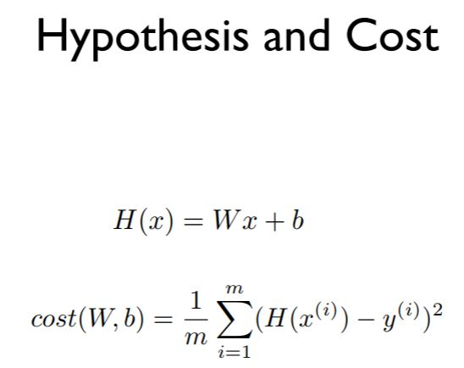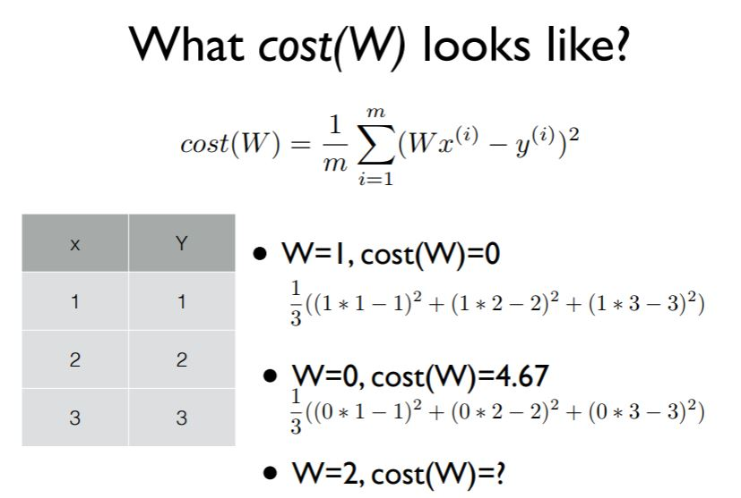

Linear regression

Ex) 공부하는 시간이 많으면 성적이 좋다. 자동차가 속도가 높으면 과속카메라에 많이 찍힌다. 많이 먹으면 살이 찐다. 등등과 같은 현상들은 전부 input이 많으면 output이 많다. 로 표현된다. - 비례 관계

cost(W,b) - 우리가 가지고 있는 모델이 실제 데이터와 얼마나 다른 가

Linear regression의 목표

우리가 가지고 있는 데이터를 이용해 코스트를 minimize 하는 w와 b를 구하는 것

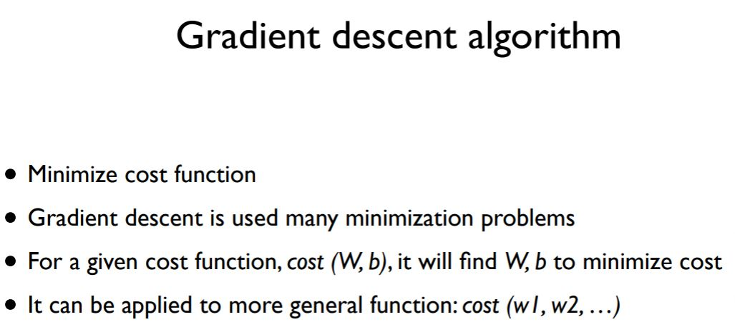

Gradient descent algorithm 경사를 따라 내려가는 알고리즘

경사 하강법(Gradient descent)은 1차 근삿값 발견용 최적화 알고리즘이다. 기울기가 높은 쪽으로 계속 이동시켜서 (경사를 따라 내려가며) W값을 조금씩 바꿔서 cost를 줄인다.

항상 최저점에 도달할 수 있다는 것이 이 알고리즘의 장점.

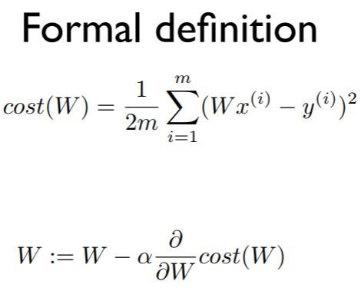

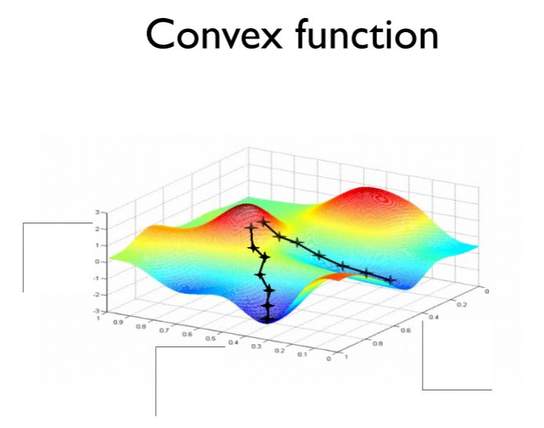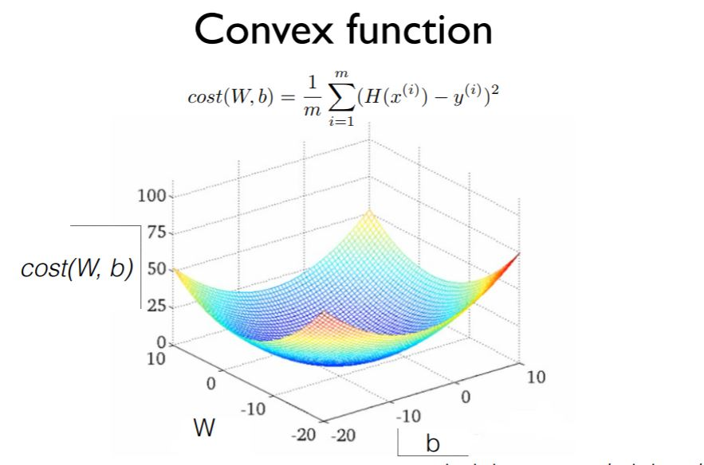

Gradient descent algorithm은 아래와 같은 볼록한 그래프에서만 적용이 가능하다. 어디서 시작해도 경사도가 낮은 곳으로 이동하면 한곳에 도착하게 된다.



그림1. concave function 그림2. convex function 그림3. 이도저도 아님

그림 1에서 특정한 함수에 관하여 어떤 line segment도 이 함수의 그래프 아래에 위치할 때 이를 concave function이라고 합니다.

그림 2에서 특정한 함수에 관하여 어떤 line segment도 이 함수의 그래프 위에 위치할 때 이를 convex function이라고 합니다.

line segment는 한 선분 위에 line segment의 두 끝점이 위치하였을 때 line segment라고 합니다.

출처 [http://skagh.tistory.com/18?category=713592](http://skagh.tistory.com/18\?category=713592) 등